Swiss Olympic
Haus des Sports
Talgut-Zentrum 27
CH-3063 Ittigen b. Bern

Telefon +41 31 359 71 11
Fax +41 31 359 71 71
info@swissolympic.ch
www.swissolympic.ch

Kontakt
Swiss Olympic
Florian Gnägi
florian.gnaegi@swissolympic.ch

Tennis Klosters
Hans Markutt
hans.markutt@gmail.com

Beurteilung der Nachhaltigkeit

European Juniors Klosters 22.-28.07.2019
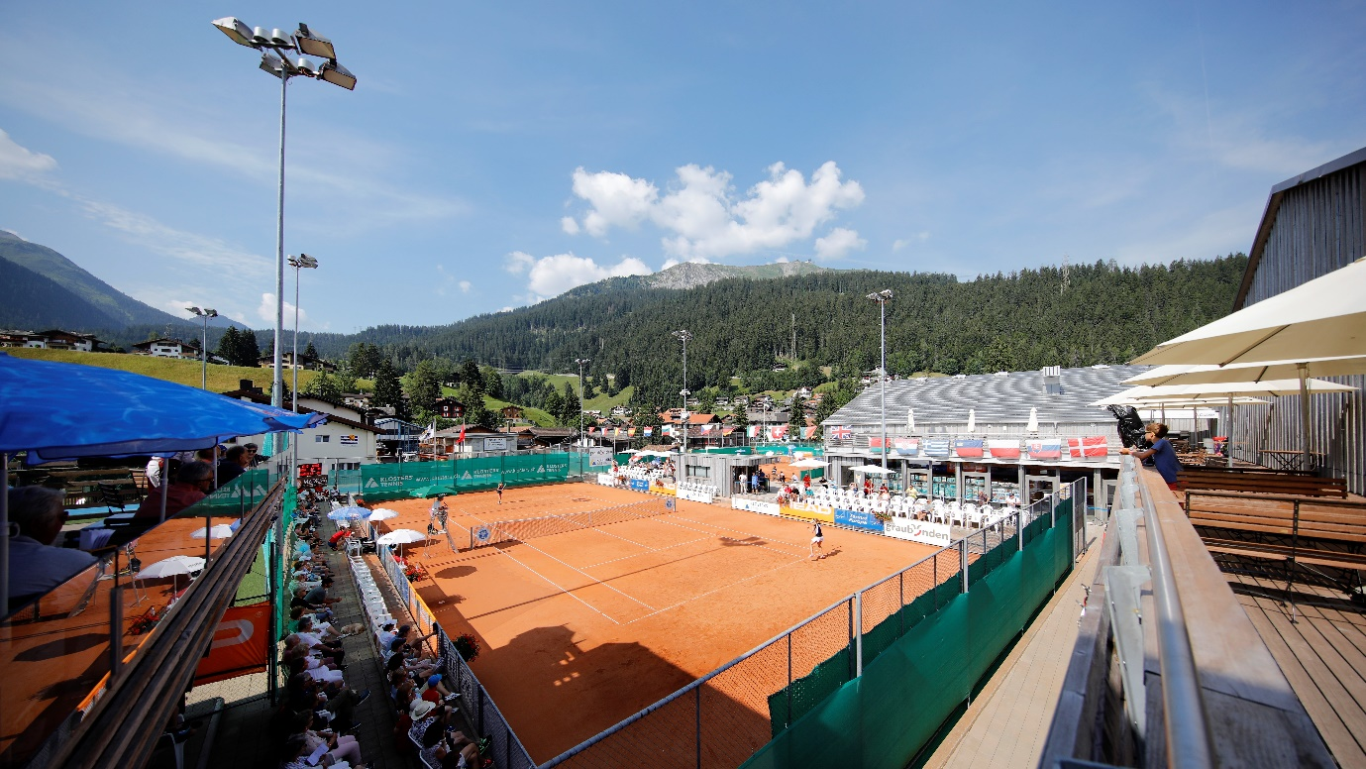
Inhalt
Allgemeines
Abfall und Littering
Verkehr und Transporte
Energie und Infrastruktur
Natur und Landschaft
Lebensmittel
Lärm
Ethik und Soziales
Förderung
Fazit

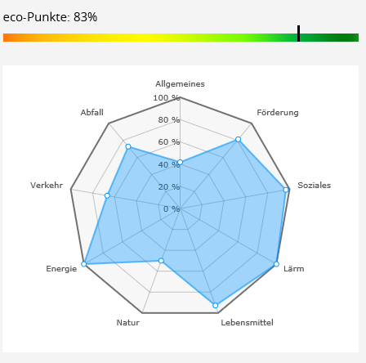

Allgemeines
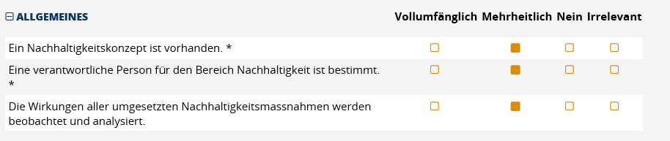

OK-Präsident Markutt ist gesamtverantwortlich für das Turnier. Das Turnier findet bereits seit vielen Jahren jährlich in Klosters statt. Die Abläufe sind daher eingespielt. Zudem ist der Zuschaueraufmarsch überschaubar, da es sich «nur» um ein Junioren-Turnier handelt.

Abfall und Littering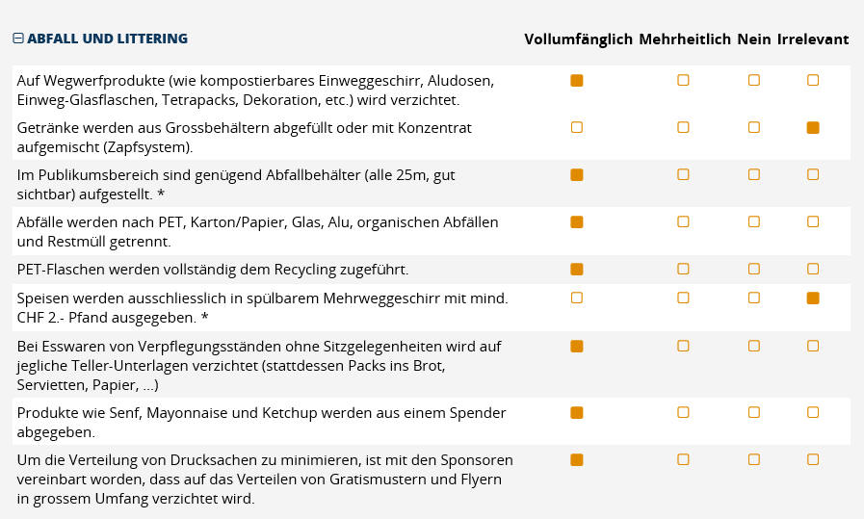
Es stehen reichlich Abfallkübel und Pet-Container zur Verfügung. Ein Depot-System mit Mehrweggeschirr ist nicht zwingend notwendig, da ein Restaurant für den Grossteil der Verpflegung zuständig ist und ihr eigenes Porzellan-Geschirr verwendet.

Der Veranstalter des Tennisturniers organisiert nur einen kleinen Grill mit Bratwurst, Schnitzelbrot und einigen Getränken. Für die restliche Verpflegung ist das Restaurant der Anlage zuständig, wo sich auch die Turnierteilnehmer verpflegen. Dadurch können hier Gläser und Geschirr von der Gaststätte anstelle von Einweg-Materialien verwendet werden.
Positiv beim Bratwurst-Stand ist, dass der Senf aus einer grossen Flasche ausgegeben wird und nicht aus kleinen Plastik-Säckchen.
Für die Spieler müssen (wohl wegen Vorgaben des internationalen Tennisverbandes und/oder von Sponsoren) kleine Evian-Petflaschen bereitgestellt werden. Ansonsten wird versucht zu recyclen, nachhaltig zu arbeiten, wo es sich anbietet. Z.B. werden die gebrauchten Tennisbälle dann weiterverwendet für Trainings mit Junioren und Kindern oder es werden die Tafeln mit den Ländernamen aufbewahrt und im nächsten Jahr wieder verwendet. Auch die gebrauchten Saiten der Tennisspieler werden in einem getrennten Abfallcontainer aufbewahrt.

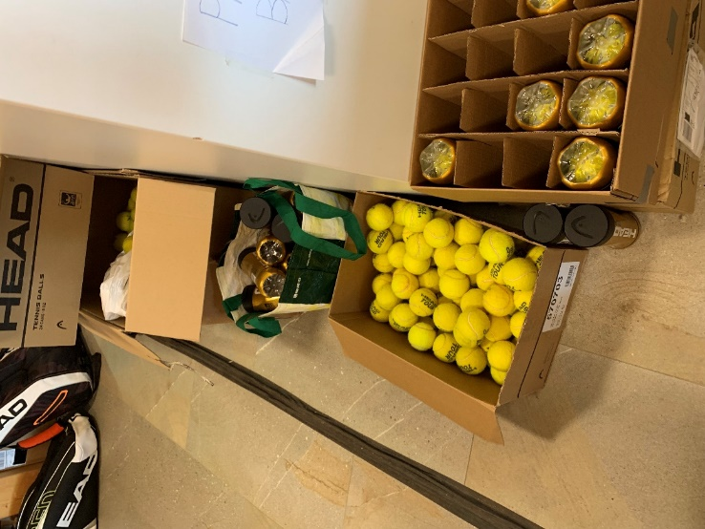
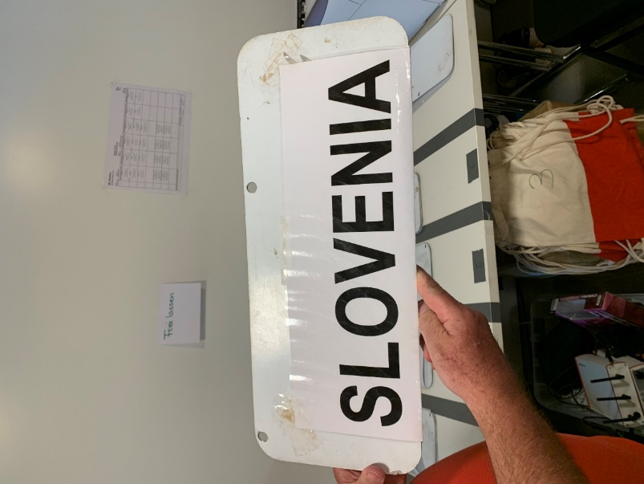
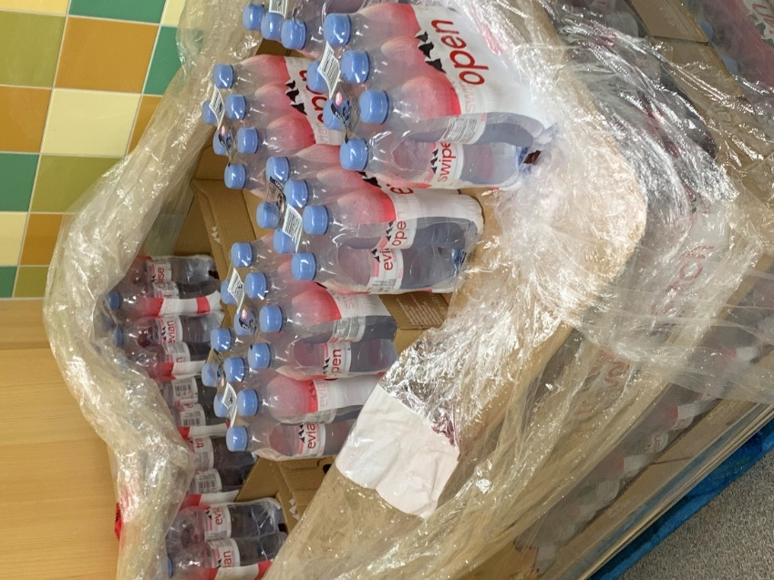
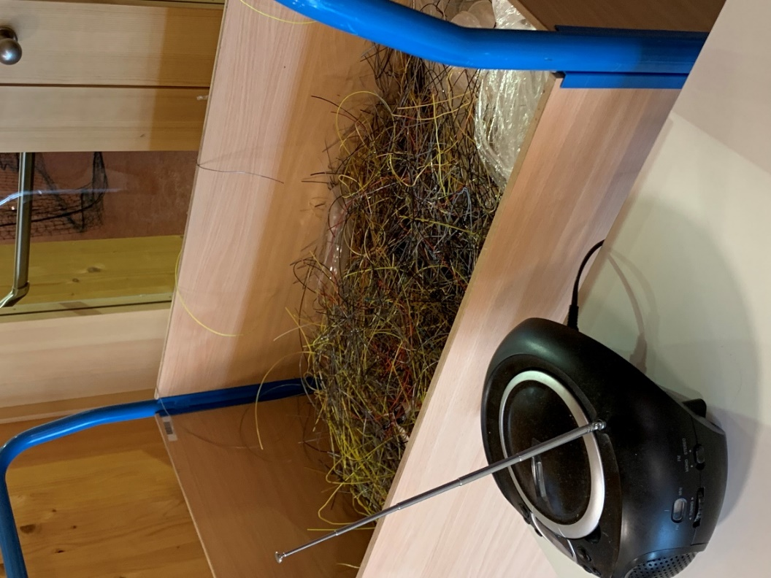

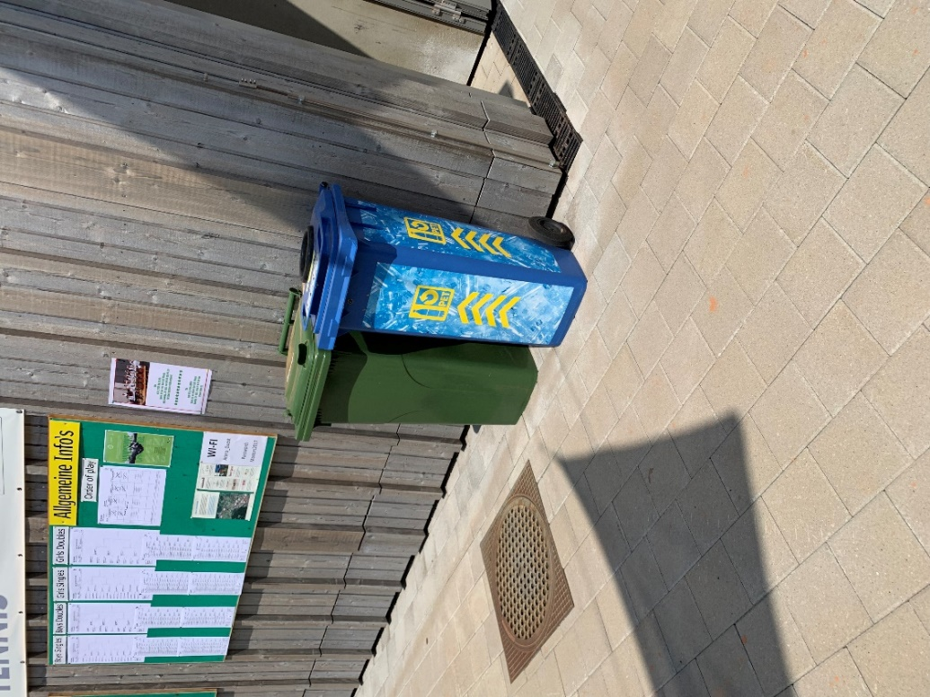

Verkehr und Transporte
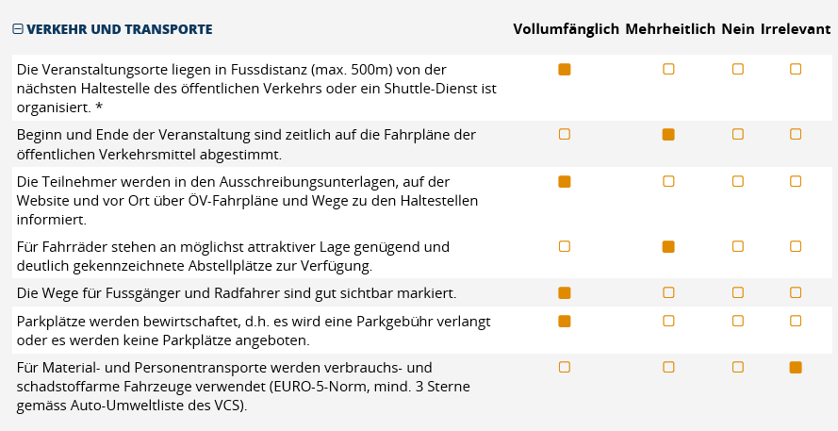

Verbesserte Absprache mit lokaler Bahn zur Förderung der Anreise mit dem ÖV wurde schon angedacht, allerdings ist es fraglich, was für Auswirkungen zB. ein Kombi-Zug-Ticket hätte, da der Zuschaueraufmarsch überschaubar ist, einige Zuschauer ein Ferienhaus in Graubünden haben und sowieso bereits ihre Ferien in der Region verbringen usw. Da das Teilnehmerfeld international ist, lässt sich nicht verhindern, dass viele Spieler mit dem Flugzeug in die Schweiz reisen. In der Regel reisen sie dann vom Flughafen Zürich per ÖV nach Klosters.

Das Turniergelände ist unweit des nächstgelegenen Bahnhofes entfernt und bequem per ÖV erreichbar.

Energie und Infrastruktur
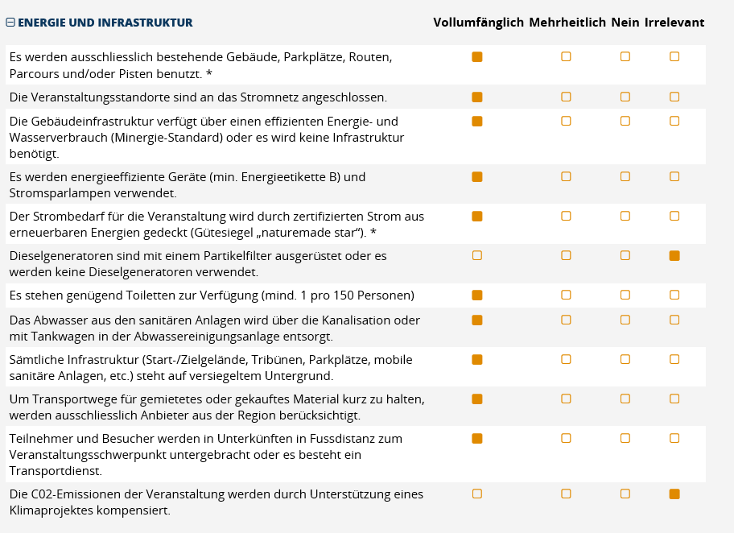

Die Anlage wird das ganze Jahr über genutzt. Neben mehreren Outdoor-Tennisplätzen hat es auch noch Granulat-Tennisplätze in einer Halle. Daneben hat es noch einen Fussballplatz. Im Winter stehen zwei Kunsteisbahnen für die Eissportarten Eishockey, Eiskunstlaufen, Eisstockschiessen und Curling zur Verfügung.

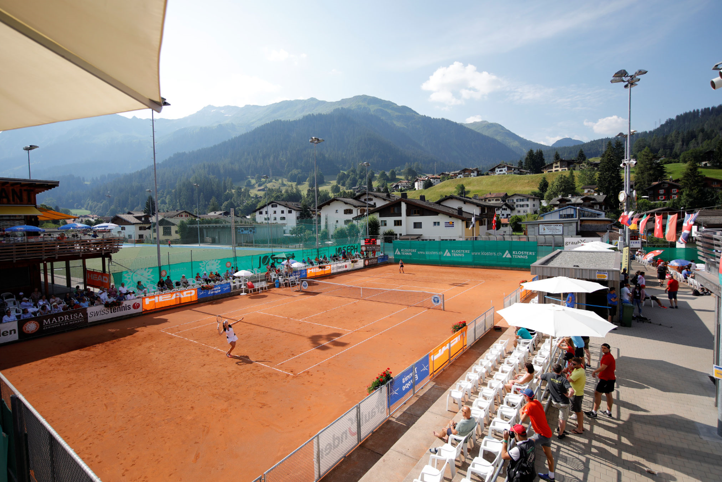

Natur und Landschaft
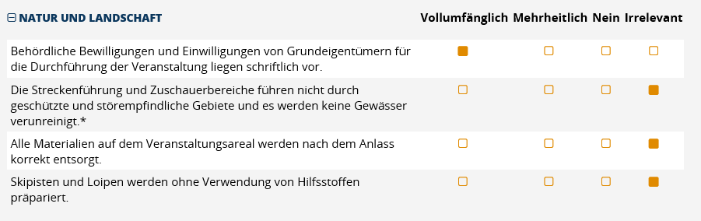

Veranstalter ist (wenn ich das richtig im Kopf habe) selber in der Gemeinde tätig. D.H. verläuft die Zusammenarbeit diesbezüglich einwandfrei.

Lebensmittel
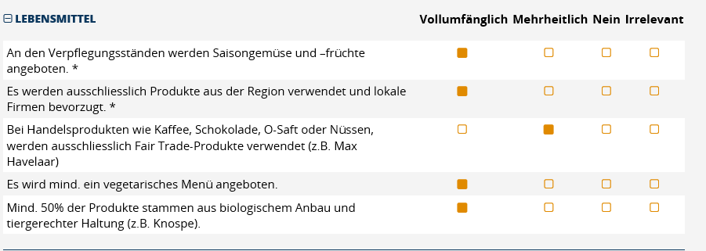
Der Veranstalter meint, dass er nicht direkt verantwortlich für die Produkte des Restaurants ist, geht aber davon aus, dass dieses schon vor allem regionale Produkte verwendet. Vegetarische Menüs werden angeboten.
Die Softgetränke (inkl. Mineralwasser) sind zumindest gleich teuer wie das Bier.
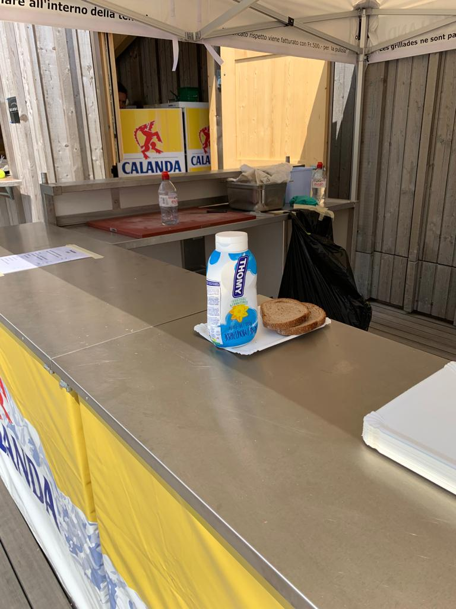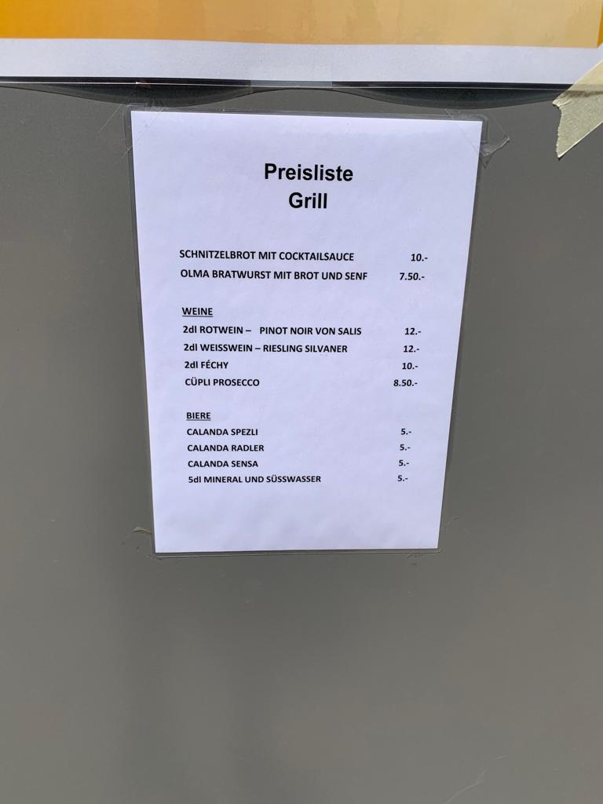

Lärm
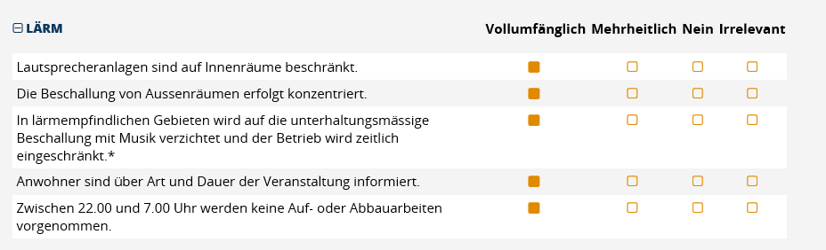
Das Turniergelände ist etwas abseits des Dorfkerns und findet am Morgen/durch den Tag hinweg statt mit überschaubaren Lärmemissionen. Daher keine Nachtruhestörung o.ä. für die Anwohner.

Ethik und Soziales

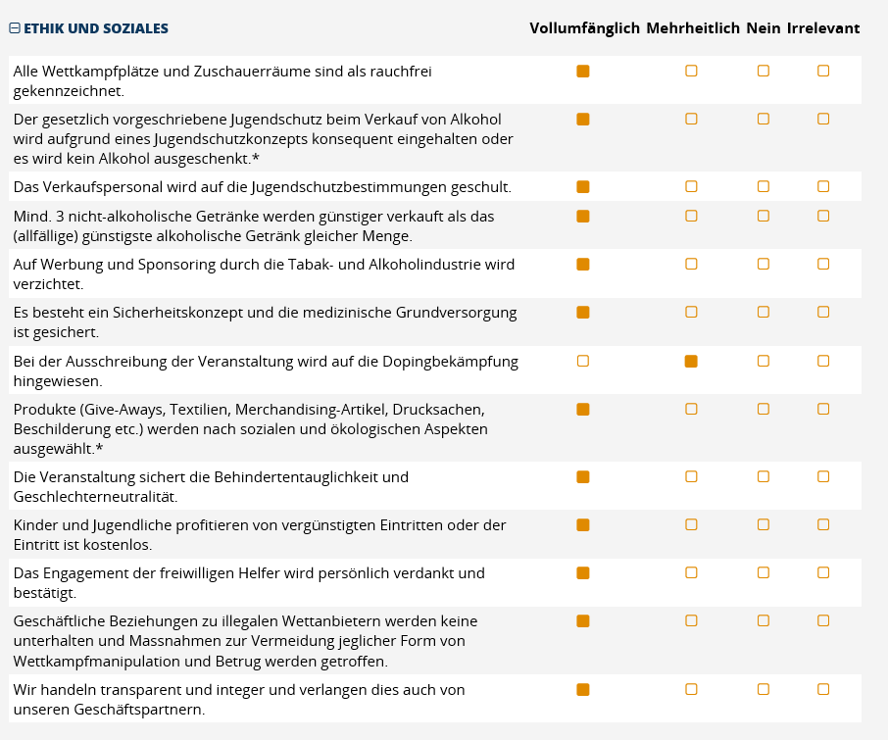
Um die Tennisplätze herum sind überall deutlich sichtbare Rauchverbotszeichen und Verbotszeichen für andere Suchtmittel platziert. Wer rauchen will, kann dies auf der Terrasse des Restaurants im 1. Stock tun. Der Veranstalter ist bemüht im Rahmen seiner Möglichkeiten für eine saubere Veranstaltung zu sorgen.
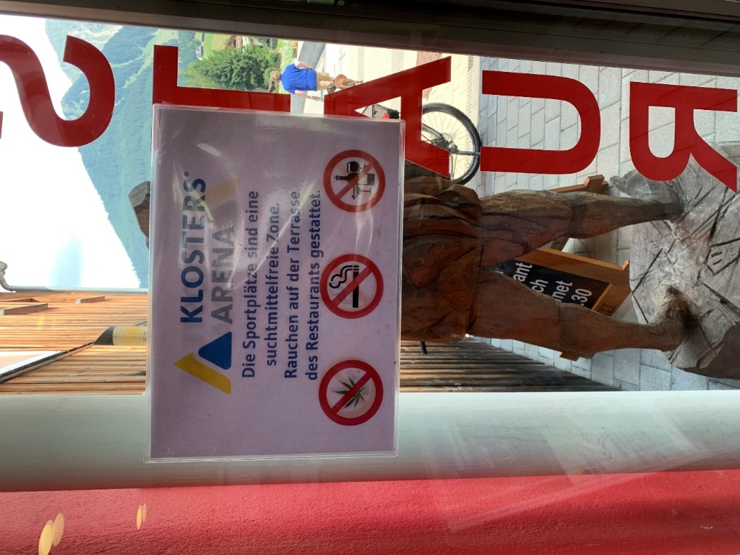
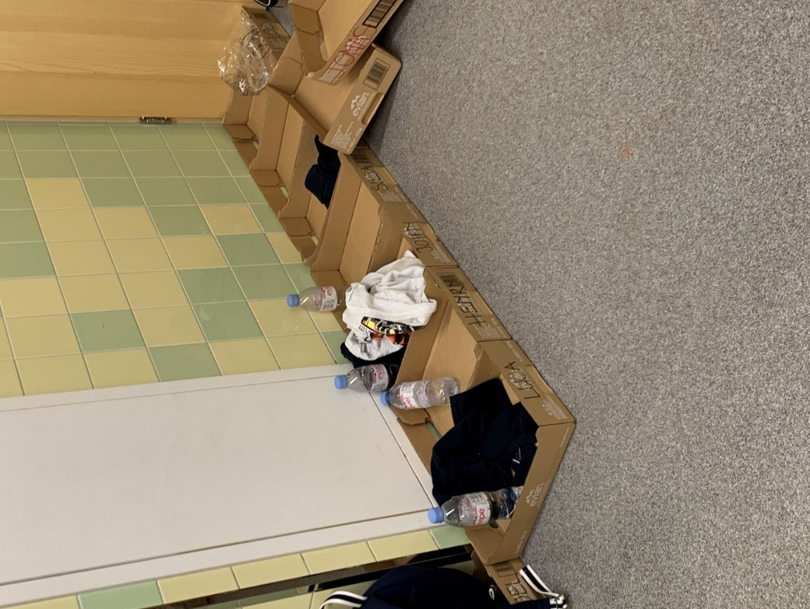
Volunteers wie die Ballkinder bekommen «Goodies» wie T-Shirts oder Verpflegung.

Förderung
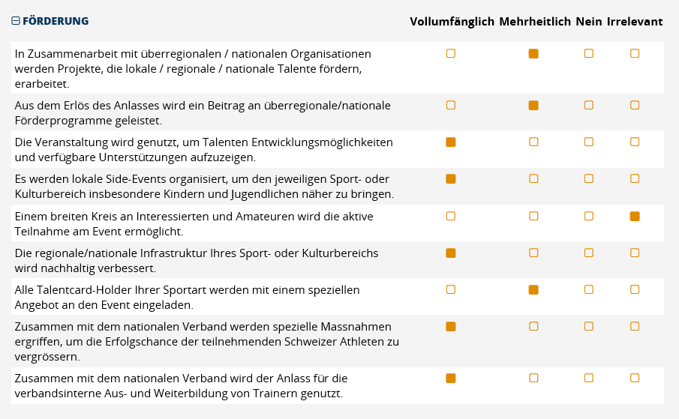

Swiss Tennis war auch am Turnier präsent und versuchte seine Athleten bestmöglich zu unterstützen. Das Turnier selber besitzt einen guten Ruf und diente in der Vergangenheit als Plattform für Spieler, die es auf der ATP-Tour zum Profi schafften (u.a. Stefanos Tsitsipas, Roger Federer, Belinda Bencic oder Martina Hingis).

Fazit
Der Turnierveranstaltung tut, was im Bereich seiner Möglichkeiten und im Rahmen eines vernünftigen Aufwandes liegt. Das Turnier ist gemessen an der Anzahl Zuschauer und des Medieninteresses eher ein kleiner Anlass, hat sich nun aber seit vielen Jahren etabliert und bietet den besten Tennistalenten eine gute Plattform.

